**5-րդ կրթական հարթակ**

**33-րդ շաբաթ**

***Նախորդ դասի ստուգում/։***

**Դասասկզբյան հարց ու պատասխան աշակերտների հետ**

* **Դասը սկսել դպրոցի ուխտով։** *Անհրաժեշտության դեպքում ուխտի տեքստը նորից մեկնաբանել։*
* **Նախորդ դասի ամփոփում`**
* **Գրականություն- «Ծաղկուն պարտեզ» Մայրենի 4, էջ 139 ։**
* Դասարանում կարդալ և վերլուծել **«Ուս ուսի որ տանք, սարեր շուռ կտանք»։**
* Ովքե՞ր են պատմվածքի հերոսները։
* Պատմվածքը պատմիր քո բառերով։
* Թագավորն ի՞նչ էր ուզում պարզել։
* Թագավորի ավագ որդիների արարքն ինչպե՞ս ես գնահատում։
* Թագավորի որոշումն արդա՞ր ես համարում, ինչու՞։
* Ւնչպիսի՞ խորհուրդ ունի այս պատմվածքը։

# **Քերականություն- Տողադարձ**

* + Ամփոփել դասանյութը հարցերով, ստուգել տնային հանձնարարությունները։
    - Որո՞նք են տողադարձի ուղղագրական կանոնները։ Բերել օրինակներ։

**Բառագիտություն**

* + **Ամփոփել հետևյալ արտահայտությունների բացատրությունները**
* Թագաժառանգ- քագավորի այն որդին․ որ հոր մահից հետո պետք է թագավոր դառնա
* Մռայլվել- հոնքերը կիտել
* Գլխահակ- գլուխը կախած
  + **Ամփոփել հետևյալ բառերի հոմանիշները**
* Ավագ- մեծ
* Ջանասիրություն- աշխատասիրություն
* Ոռոգել- ջրել
* **Ամփոփել հետևյալ բառերի հականիշները**
  + - * Ավագ- կրտսեր
      * Աշխատասեր- ծույլ
      * Խաբեբա- ազնիվ
* **Ուղղագրություն –** Կրկնել հետևյալ բառերի ուղղագրությունը՝ թելադրության միջոցով**։**
  + - * Բարեխիղճ,ծաղկանոց,դրախտ, ոռոգել,խաբեբա, արդարամիտ

**Մշակույթ- Հայկական Սփյուռք**

* Ինչպե՞ս է կազմավորվել հայկական Սփյուռքը ։
* Ի՞նչ ճանապարհ են անցել հայերը։
* Մոտավորապես որքա՞ն հայ է այժմ ապրում հայրենիքից դուրս։
* Ինչպե՞ս է հայկական սփյուռքը պահպանում հայ համայնքների միասնականությունը։
* Ինչպե՞ս են հայերը բնակություն հաստատել Միացյալ Նահանգներում։
* Տարբեր աղբյուրներից փնտրեք հայ հայտնիների, որոնք ապրել և ստեղծագործել են Հայաստանից դուրս և նրանց ներկայացրեք դասարանում։

***Նոր դաս***

* **Գրականություն - «Կամակոր Նոյը 1» Մայրենի 4, էջ155**
* **Բառագիտություն** –Թեմատիկ բառերի բացատրությունը, ուղղագրություն, թեմատիկ հոմանիշներ և հականիշներ
* **Քերականություն – - Բայի ժամանակը** Ամրապնդել հանձնարարություններով**։**
* **Մշակույթ –**  **Պարույր Սևակ, «Քիչ ենք, բայց հայ ենք»**
* Դասարանում կարդալ և վերլուծել **«Կամակոր Նոյը 1» դասը։**
* Ովքե՞ր են պատմվածքի հերոսները։
* Պատմվածքը պատմիր քո բառերով։
* Ո՞ր հարկում էր ապրում Նոյը։
* Քանի՞ եղբայր և քույր ուներ Նոյը։
* Երեխաներն ինչի՞ հետ էին համեմատում տեղատարափ անձրևը։
* Ւնչպիսի՞ խորհուրդ ունի այս պատմվածքը։
* **Բառագիտություն**
  + Սովորել հետևյալ բառերի և արտահայտությունների **բացատրությունները**
    - * Ականջ դնել- լսել
      * Տակնուվրա անել – իրար խառնել

Ձայնը գլուխը գցել- չափազանց բարձր ձայնով խոսել

* + Սովորել նշված բառերի **հոմանիշները**
* Ավագ- մեծ
  + - * Կրտսեր - փոքր
* Անմիջապես – արագ
* Բարկանալ - ջղայնանալ
  + Սովորել նշված բառերի **հականիշները**
    - * Ավագ- կրտսեր
      * Բախտավոր - դժբախտ
      * Բարձրանալ – իջնել
      * Բարձրաձայն - ցածրաձայն
  + Սովորել հետևյալ բառերի **ուղղագրությունը**։
    - * Արդարանալ, անընդհատ , թրջվել , վաթսունվեց, ուղղել, բարձրանալ

# **Քերականություն-****Բայի ժամանակը**

Բայի ժամանակը ցույց է տալիս գործողության կատարման ժամանակը խոսելու պահի համեմատությամբ: Այն ցույց է տալիս, երբ է կատարվում գործողությունը՝ խոսելու պահի՞ն, դրանից առա՞ջ, թե՞ դրանից հետո։ Դրա հիման վրա  
առանձնացվում է երեք հիմնական ժամանակ՝ **ներկա**, **անցյալ**, **ապառնի**։ Օրինակ՝ գրում եմ (ներկա), գրեցի, գրել էի, գրում էի (անցյալ), կգրեմ, պիտի գրեմ (ապառնի)։

* **Ներկա**ժամանակը ցույց է տալիս, որ գործողությունը կատարվում է խոսելու պահին:

Բայն ունի ներկա ժամանակի միայն մեկ ձև՝ *երգում եմ:*

* **Անցյալ**ժամանակը ցույց է տալիս, որ գործողությունը կատարվել է խոսելու պահից առաջ:

Բոլորից շատ բայն ունի անցյալ ժամանակի ձևեր՝ *երգում էի, երգել եմ, երգել էի, երգելու էի, երգեցի, երգեի, կերգեի, պիտի երգեի:*

* **Ապառնի**ժամանակը ցույց է տալիս, որ գործողությունը կատարվելու է խոսելու պահից հետո:

Բայն ունի ապառնի ժամանակի մի քանի ձև՝ *երգելու եմ, երգեմ, կերգեմ, պիտի երգեմ:*

**Առաջադրանք 1։** խոնարհի՛ր հետևյալ բայերը ներկա, անցյալ և ապառնի ժամանակներով․

Ներկա անցյալ ապառնի

* Աշխատել —————— —————— —————————
* կարդալ ——————- —————— —————————
* երգել —————— —————— —————————
* քայլել —————— —————— —————————
* սովորել —————— —————— —————————
* պատրաստել —————— —————— —————————
* նայել —————— —————— —————————
* արտասանել —————— —————— —————————

**Առաջադրանք 2**

* Աշխատանքային տետր 2- Էջ 48
* վարժություն 102, 103 ա, բ
* էջ 50, վարժություն 105 ա, բ

# **Մշակույթ- Պարույր Սևակ, «Քիչ ենք, բայց հայ ենք»**

# **Կարողանալ պատասխանել** **հետևյալ հարցերին․**

* Ըստ բանաստեղծի՝ ի՞նչ կարևոր փաստեր պիտի ընդունենք։ Ի՞նչ է տեղի ունեցել Հայաստանում, որով մենք առանձնանում ենք այլ ծողովրդներից։
* Ըստ բանաստեղծի՝ ի՞նչ կարողություններ ունի հայը։
* Ի՞նչ է նշանակում «աշակերտել» և բանաստեղծության մեջ մենք ի՞նչին ենք կարող աշակերտել։
* Ըստ բանաստեղծի՝ ինչպե՞ս ենք «գերել» և «տիրել» այլ ազգերի։ Ի՞նչ է դա նշանակում։
* Իսկ դու հպա՞րտ ես, որ հայ ես։ Հիմնավորի՛ր պատասխանդ։
* Գրի՛ր համառոտ շարադրություն հետևյալ թեմայով՝ «Ես հայ եմ․․․»

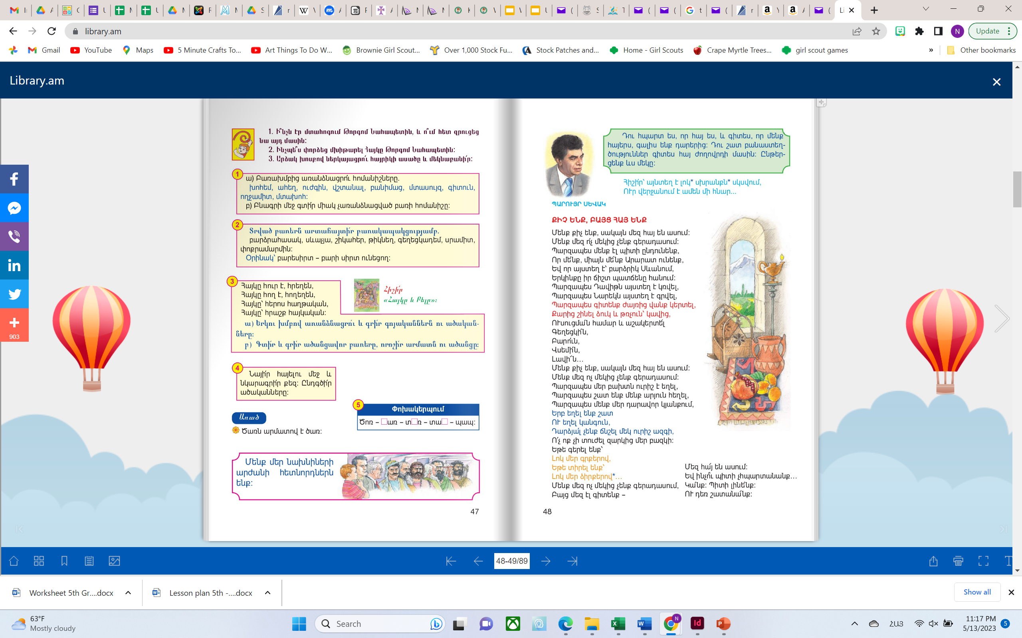

**Հարցերին պատասխանելու և առաջադրանքները կատարելու համար երեխան պետք է իմանա․**

* Սահուն կարդալ դասանյութը և վերարտադրել սեփական խոսքերով, բնութագրել դասանյութի հերոսներին և պատասխանել դասավերջի հարցերին։
* Հասկանալ քերականական հասկացությունները և կարողանալ մեկնաբանել
* Դասանյութն ամրապնդել վարժությունների միջոցով և բերել օրինակներ
* Մասնակցել խմբային աշխատանքներին։